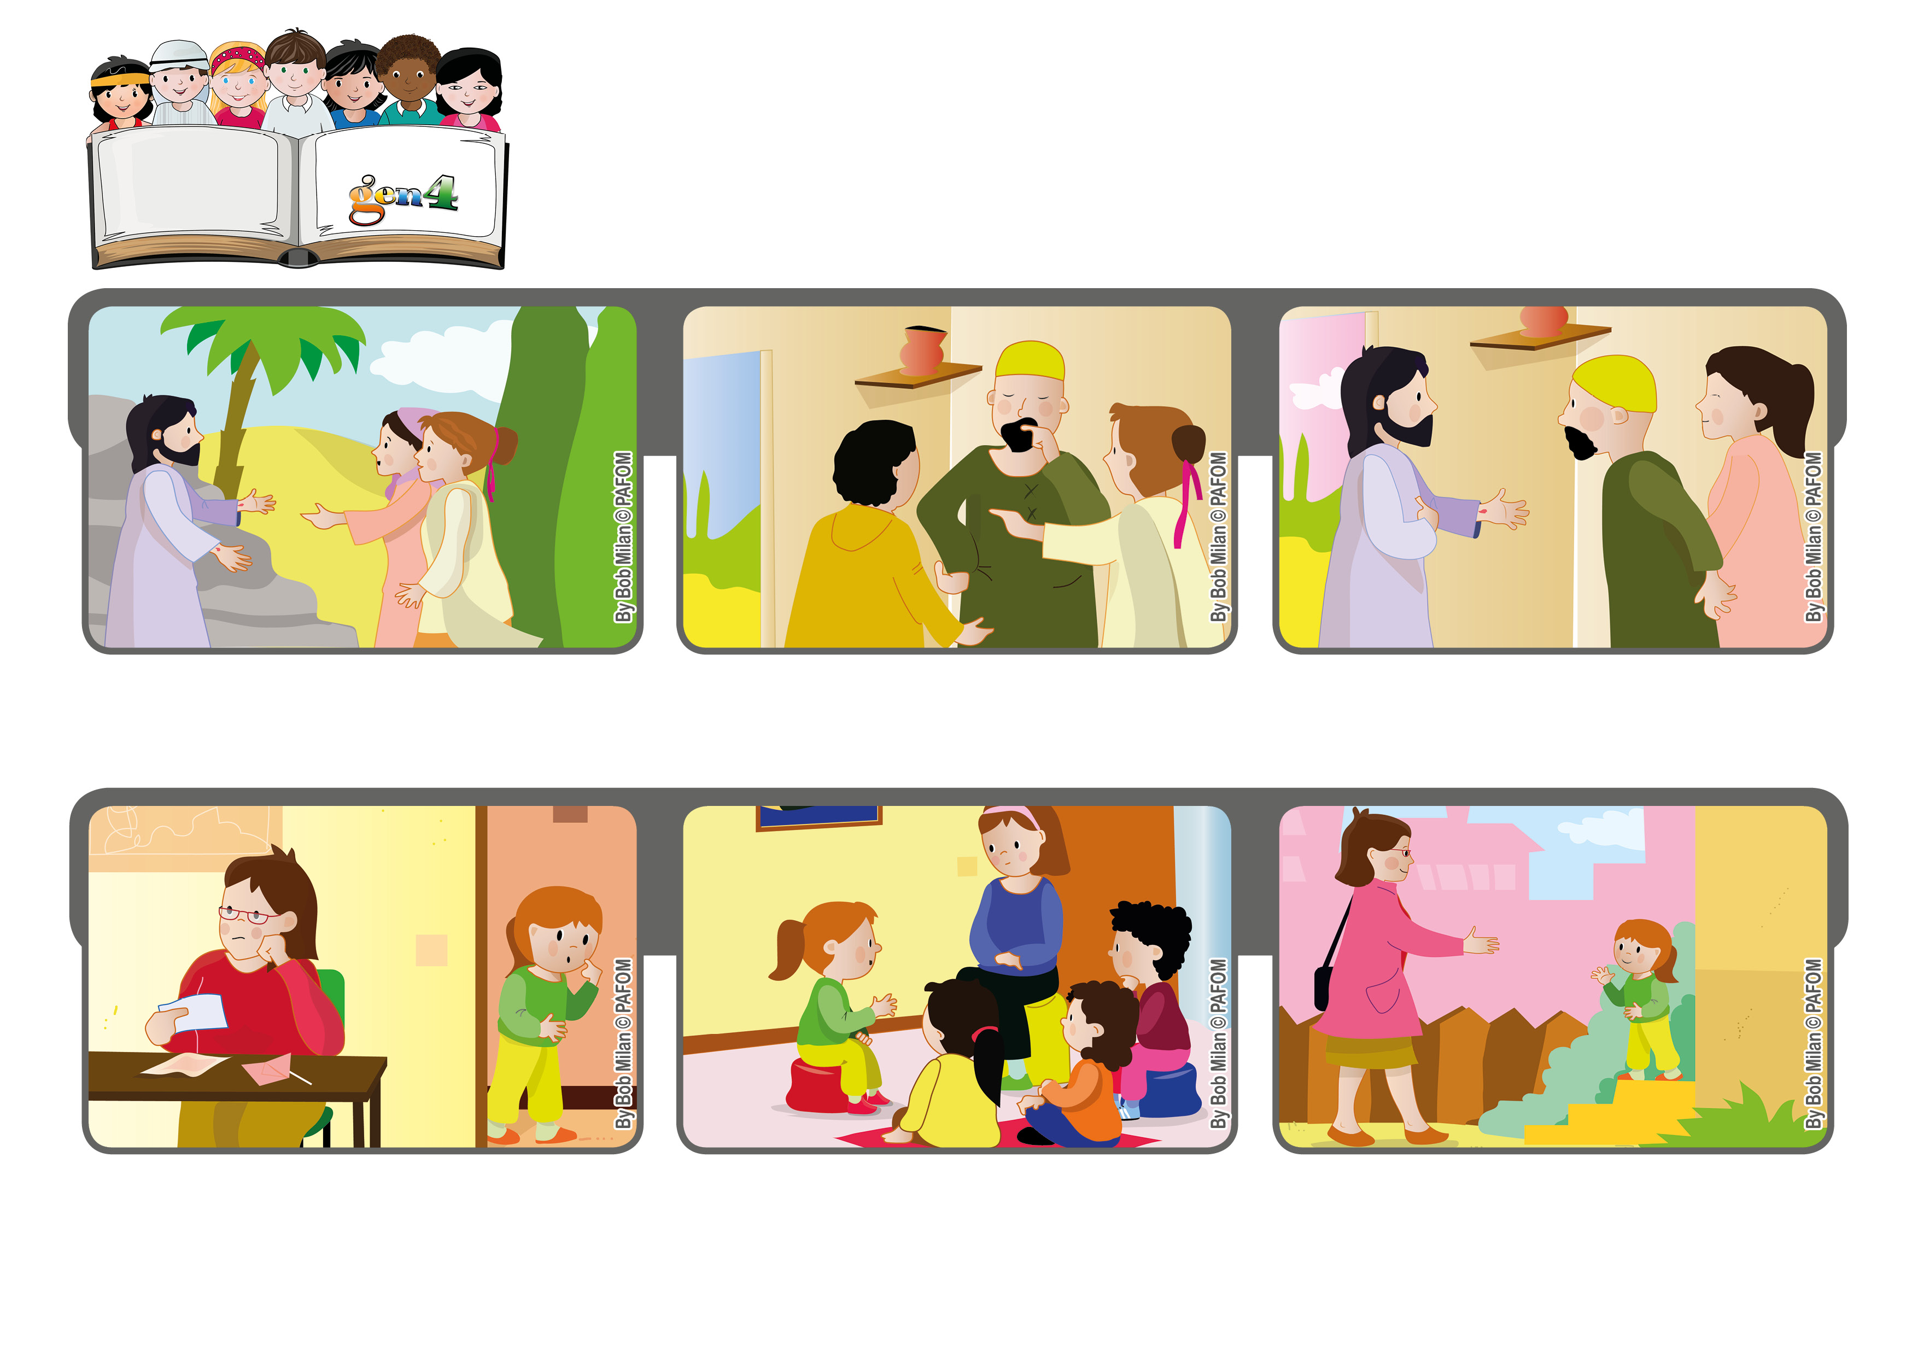
Abril 2020
Palavra de Vida
“Felizes os que crêem sem terem visto!" (Jo 20, 29)
“Eu acredito!”
Um dia, enquanto os apóstolos estavam reunidos, apareceu Jesus novamente e Tomé compreendeu que Ele tinha realmente ressuscitado, Ele está vivo.
Jesus ressuscitou, como tinha prometido! Apareceu às mulheres, aos discípulos e aos apóstolos.
Entretanto Tomé, um dos doze, não estava presente. Ele dizia que para acreditar queria ver e tocar em Jesus.
E assim aconteceu! A Isabel disse à mãe: “Sabes porque encontraste um trabalho? Porque nós pedimos a Jesus!”
A mãe da Isabel, da Bolívia, está muito preocupada: perdeu o trabalho e agora não têm dinheiro suficiente para viver!
A Isabel e as outras gen4, em cada encontro, pediram a Jesus um trabalho para a mãe, com a certeza que Ele as escutaria.
”© PAFOM, Desenhos e textos elaborados pelo Centro Gen4”
Os gen4 são as crianças do Movimento dos Focolares, fundado por Chiara Lubich.

